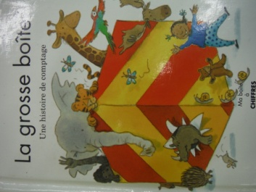**Titre : La grosse boîte : une histoire de comptage** 

**Ton personnage préféré**